**Занятие 10**

**Тема   ”ДОМАШНИЕ ЖИВОТНЫЕ”.**

**Цель: коррекция когнитивных процессов**

**Вступление. Психологический настрой на работу. Создание положительного настроения у учащихся. Определение целей занятия.**

**Упражнение "ПРОФИЛАКТИКА НАРУШЕНИЯ ЗРЕНИЯ"**

И.п. — Ребенок сидит.

Задача ребенка самостоятельно рисовать в воздухе крест, следить за ним взглядом и двигать при этом языком в том же направлении. Упражнение выполняется на трех уровнях: 1) на расстоянии вытянутой руки; 2) на расстоянии согнутой в локте руки; 3) около переносицы.

При этом при движении от центра вправо предмет должен находиться в правой руке. Над переносицей, при движении предмета влево, он перехватывается левой рукой. Движение вверх и вниз осуществляется попеременно двумя руками. Время выполнения 4—6 минут.

**Упражнение "ДЫХАТЕЛЬНОЕ УПРАЖНЕНИЕ"**

Ребенок, лежа (ноги **и** руки вытянуты вдоль тела), делает ряд глубоких вдохов носом и громких выдохов ртом под прохлопывания. Произносите вслух только слова «Вдох», «Держим», «Выдох», «Держим», а счет прохлопывайте: «Вдох (3 хлопка), держим (3 хлопка), выдох (3 хлопка), держим (3 хлопка)». Единица счета равна одной секунде. Упражнение выполняется 5—8 раз.

Следите за тем, чтобы тело ребенка было полностью расслабленно.

**"НАРИСУЙ ОДНОЙ РУКОЙ "**

**Инструкция:** Нарисуй точно такую же картинку.

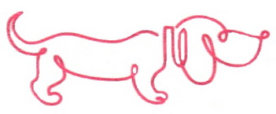

**ДЫХАТЕЛЬНОЕ УПРАЖНЕНИЕ " СОБАЧКА"**

**ИНСТРУКЦИЯ:** Сделайте глубокий вдох на счёт 1-2-3-4. Выдох через рот А-А-А-А. Упражнение повторяется 3-4 раза.

**Упражнение "НАРИСУЙ ТАКУЮ ЖЕ КАРТИНКУ"**

**ЦЕЛЬ:** Коррекция мелкой моторики рук, развитие произвольности внимания.

**Инструкция:** Глядя на образец, нарисуй точно такую же картинку.  
Назови животных.

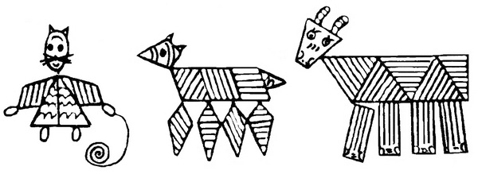

**Упражнение «ГРАФИЧЕСКИЙ  ДИКТАНТ»**

**ИНСТРУКЦИЯ:** Выполни задание под диктовку. Скажи, кто получился на картинке?

**ЗАДАНИЕ ДЛЯ ДИКТАНТА:** 1 клетка вправо, 1 клетка вверх, 5 клеток вправо, 3 клетки вверх, 2 клетки вправо, 1 клетка вниз, 1 клетка вправо, 2 клетки вниз, 1 клетка влево, 3 клетки вниз, 2 клетки влево, 1 клетка вниз, 1 клетка вправо, 1 клетка вниз, 2 клетки влево, 2 клетки вверх, 2 клетки влево, 1 клетка вниз, 1 клетка вправо, 1 клетка вниз, 2 клетки влево, 2 клетки вверх, 1 клетка влево, 1 клетка вверх, 1 клетка влево, 1 клетка вверх.

**Картинка:** СОБАЧКА.

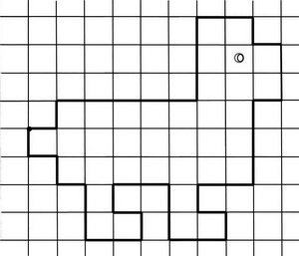

**Упражнение «ЭРУДИТ»**

Ведущий предъявляет ребятам карточку с одной буквой алфавита. Увидев букву, ребята должны назвать домашнее животное, которое на неё начинается. Кто первый назовёт – получает от ведущего эту карточку. Затем показывается ещё одна буква, игра продолжается, пока у ведущего не закончатся все карточки. В конце подсчитывают количество карточек у каждого участника. Кто набрал больше всех карточек, получает звание «Эрудит».

**Упражнение "ЗАШИФРОВАННАЯ КАРТИНКА"**

**ИНСТРУКЦИЯ:**

**ШИФР:** А5, Б3, Б4, Б5, В2, В3, В4, В5, В10, Г2, Г3, Г4, Г5, Г6, Г7, Г8, Г9, Г10, Д5, Д6, Д7, Д8, Д9,Д10, Е5, Е6, Е7, Е8, Ж5, Ж6, Ж7, Ж8, Ж10, З5, З6, З7, З8, З9, З10, И5, И6, И7, И8, И9, И10, К2, К3, К4.

**КАРТИНКА:** СОБАЧКА.

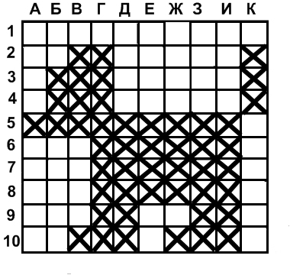

**Упражнение «ЧЕГО  НЕ  ХВАТАЕТ  НА  КАРТИНКЕ»**

**ИНСТРУКЦИЯ:** Посмотри внимательно на картинку. Кто на ней изображён. Скажи, чего не хватает на рисунках? Дорисуй.

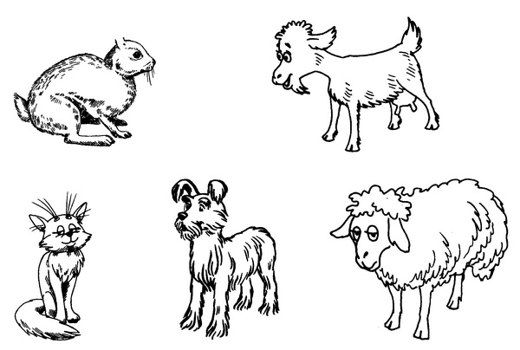

**Упражнение «ДОРИСУЙ ВТОРУЮ ПОЛОВИНКУ»**

ИНСТРУКЦИЯ: Посмотри внимательно на картинку. Кто на ней изображён. Скажи, чего не хватает на картинке? Дорисуй.

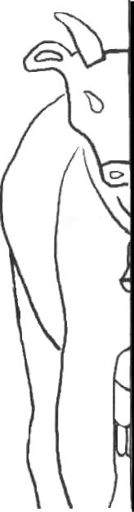

**Завершение занятия. Подведение итогов. Рефлексия.**